数列综合问题选讲
一、周末作业中的部分问题
1．（第三周周末作业选择题T62013年上海（理））在数列中,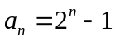,若一个7行12列的矩阵的第i行第j列的元素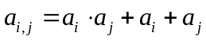,(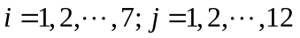)则该矩阵元素能取到的不同数值的个数为( )
(A)18 (B)28 (C)48 (D)63

2.（第三周周末作业选择题T72013年新课标1（理））设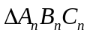的三边长分别为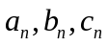,的面积为,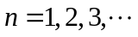,
若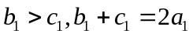,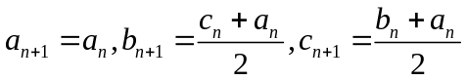,则( )
A.{S_{n}}为递减数列 B.{S_{n}}为递增数列
C.{S_{2n-1}}为递增数列,{S_{2n}}为递减数列 D.{S_{2n-1}}为递减数列,{S_{2n}}为递增数列

3．（第三周周末作业选择题T82013年福建（理））已知等比数列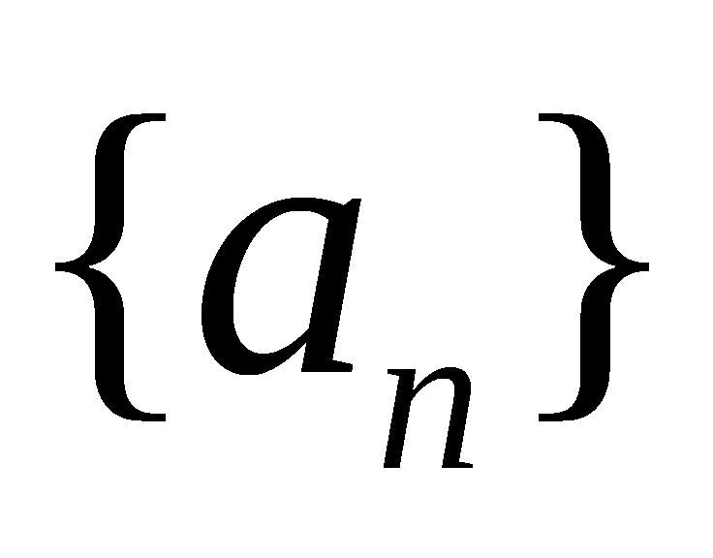的公比为q,记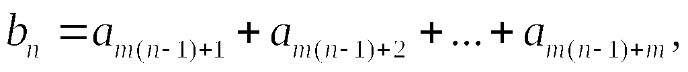，则以下结论一定正确的是( )
A.数列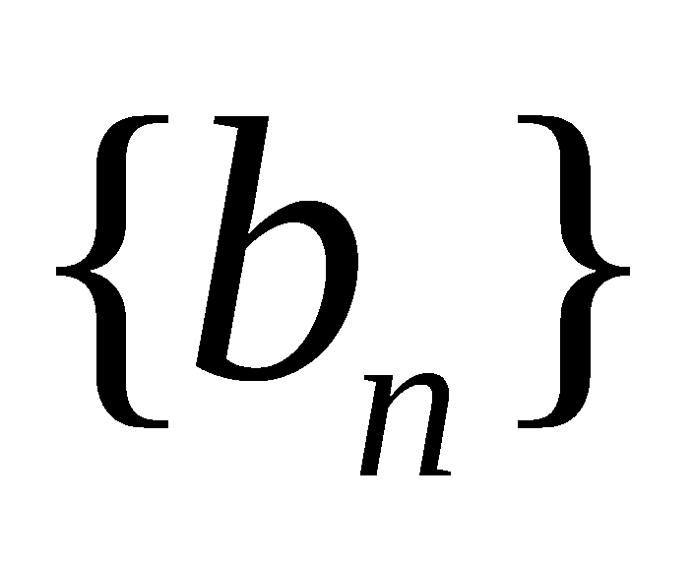为等差数列,公差为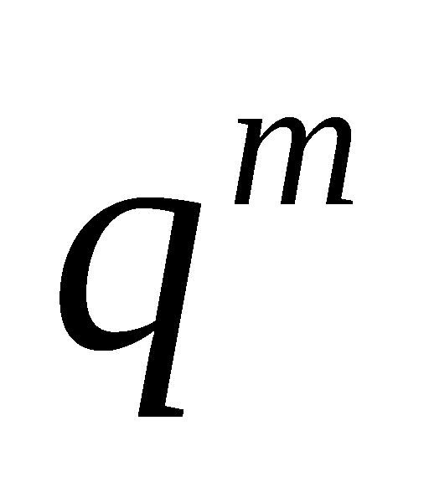 B.数列为等比数列,公比为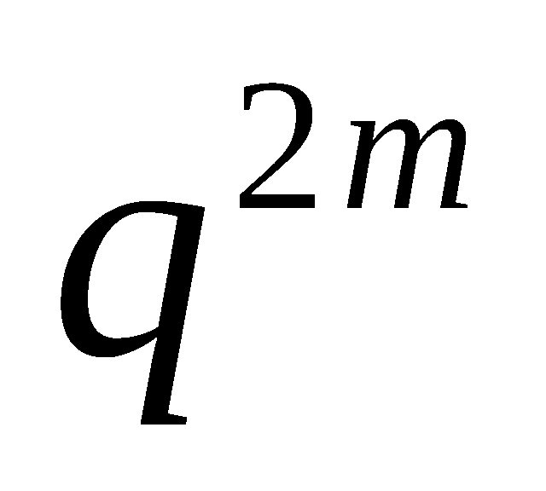
C.数列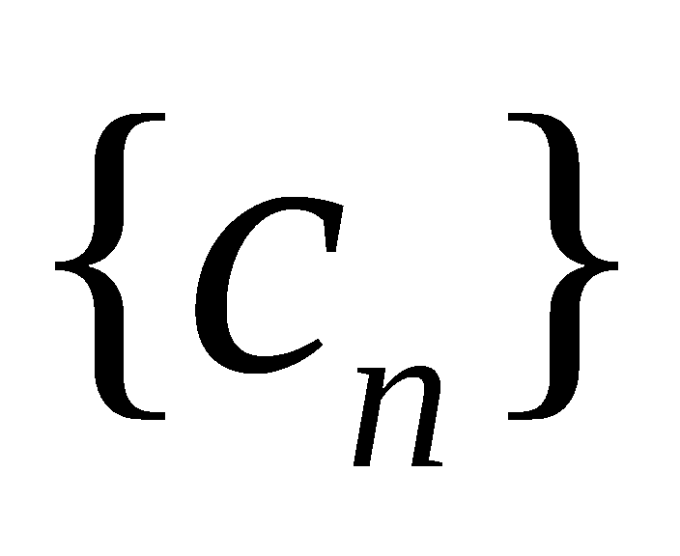为等比数列,公比为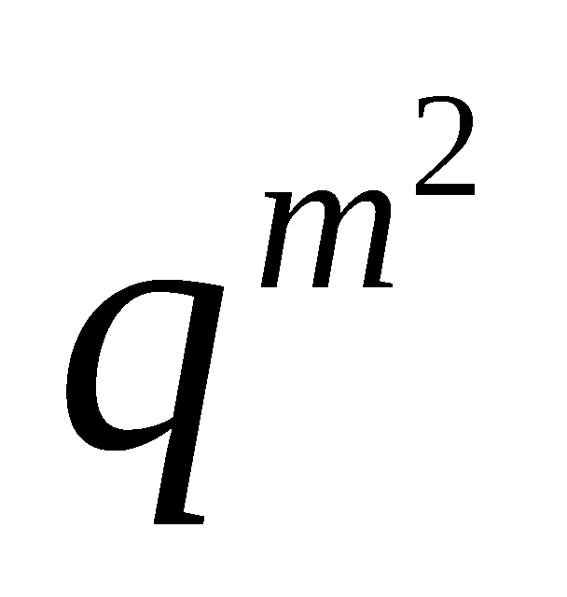 D.数列为等比数列,公比为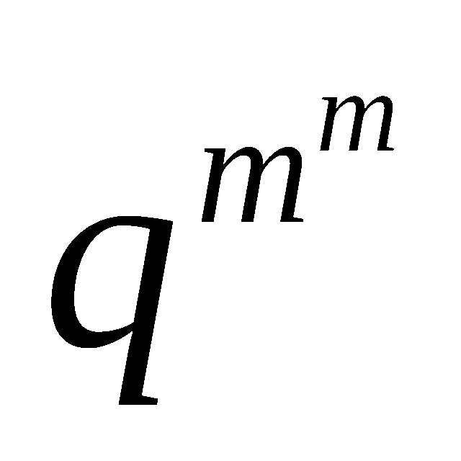

4．（第三周周末作业填空题T42013年江苏）在正项等比数列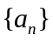中,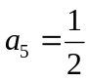,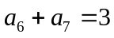,则满足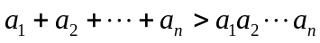的最大正整数 的值为_____________.

5．（第三周周末作业填空题T62013年湖南（理））设为数列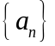的前n项和,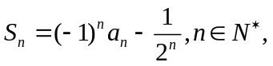则(1)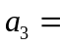_____; (2)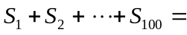___________.

6. （第二周周末作业选择题T9已知数列｛a_{n}｝的前n项和S_{n}=a[2−() ^{n−1}]− b[2−( n+1)() ^{n−1}]( n=1,2,…),其中a, b是非零常数.则存在数列｛x_{n}｝,｛y_{n}｝使得
A．a_{n}= x_{n} + y_{n},其中｛x_{n}｝为等差数列,｛y_{n}｝为等比数列
B．a_{n}= x_{n} + y_{n},其中｛x_{n}｝和｛y_{n}｝都为等比数列
C．a_{n}= x_{n}·y_{n}其中｛x_{n}｝为等差数列,｛y_{n}｝为等比数列
D．a_{n}= x_{n}·y_{n}其中｛x_{n}｝和｛y_{n}｝都为等比数列

7．（第二周周末作业T11）在等比数列{a_{n}}中，已知S_{n}=3^{n}+b,则b的值为_______．

8．（第三周周末作业2013年湖北（理））已知等比数列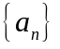满足: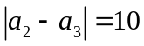,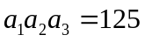.
(I)求数列的通项公式;
(II)是否存在正整数,使得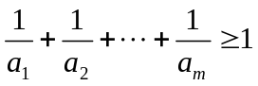?若存在,求的最小值;若不存在,说明理由.

9.（第三周周末作业2013年山东（理））设等差数列的前n项和为,且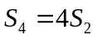,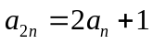.(Ⅰ)求数列的通项公式;(Ⅱ)设数列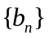前n项和为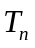,且
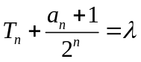 (为常数).令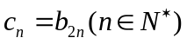.求数列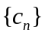的前n项和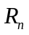.

10．（第三周周末作业2013年江西（理））正项数列{a_{n}}的前项和{a_{n}}满足: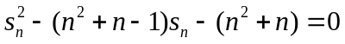
(1)求数列{a_{n}}的通项公式a_{n};
(2)令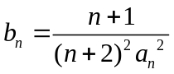,数列{b_{n}}的前项和为.证明:对于任意的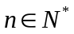,都有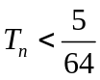

11．（第二周周末作业）设无穷等差数列{a_{n}}的前n项和为S_{n}．
(Ⅰ)若首项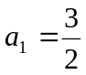，公差d=1，求满足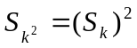的正整数k；
(Ⅱ)求所有的无穷等差数列{a_{n}}，使得对于一切正整数k都有成立．

作业中的问题
12、设数列{a_{n}}有a₁,a₂,a₃,…..a_{n}…..,的前n项和S_{n}和a_{n}的关系为 S_{n} = - ba_{n} + 1 - 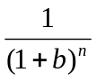,其中b为与n无关的常数，且b≠1,（1）求a_{n}与a_{n-1}的关系；（2）写出用n和b表示 a_{n}的表达式；

例1、在数列{a_{n}}中，a₁=,前n项的和为S_{n}=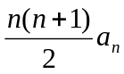,
（1）求数列{a_{n}}的通项公式；
（2）若b_{n}=(n+2)a_{n},证明：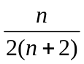<b₁²+b₂²+……+b_{n}²<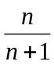(其中n∈N)

记住以下常见放缩技巧
基本不等式链
1、a,b∈R⁺,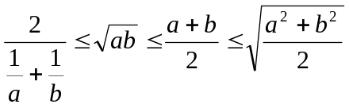
2、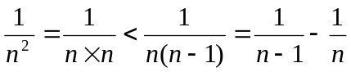（放大且可求和）
3、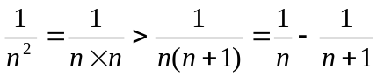（缩小且可求和）
4、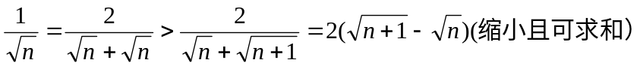
5、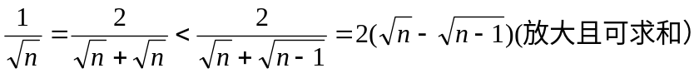
6.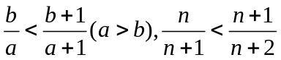
7、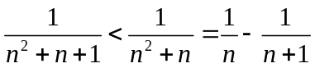
练习
1、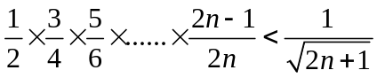

2.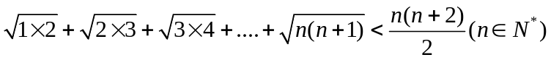

3.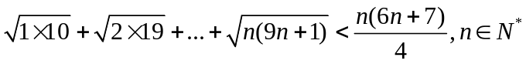

4.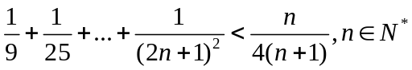

5.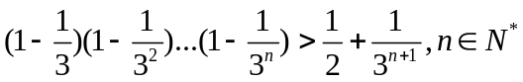

今日作业
1、在数列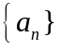中，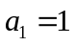，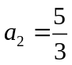，且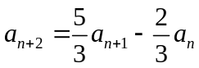，，求数列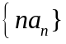的前项的和.

2、设是公比大于1的等比数列，为数列的前n项和，已知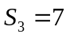，
且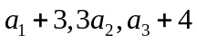构成等差数列。
- 求数列的通项公式；
- 令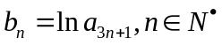，求数列的前n项和.

3.已知各项均为正数的数列的前n项和满足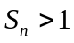，且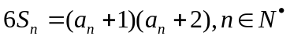。
- 求数列的通项公式；
- 设数列满足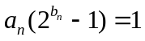，并记为的前n项和，求证：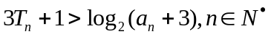

4.在数列中，，其中
- 求数列的通项公式；
- 求数列的前n项和；
- 证明：存在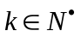，使得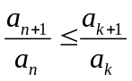对任意的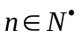都成立.

今日作业（2013.9.25）
1.数列中，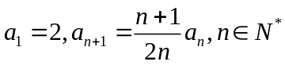
- 求数列的通项公式；
- 设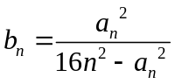，若的前n项和为，证明：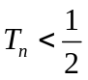

2.已知数列满足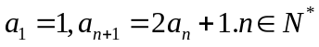
- 求数列的通项公式；
- 证明：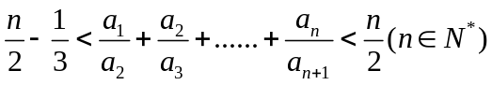

3. 等比数列的前项和为，，点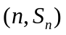均在函数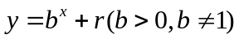的图象上，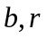 均为常数.
(1)求r的值；
(2)当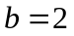时，记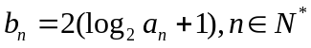，求证：对任意的，
不等式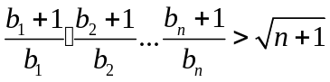成立。

